Отчет по лабораторной работе 10

Дисциплина: архитектура компьютера

Алехин Давид Андреевич

Содержание

# 1 Цель работы

Познакомиться с операционной системой Linux. Получить практические навыки работы с редактором vi, установленным по умолчанию практически во всех дистрибутивах.

# 2 Задание

Познакомиться с операционной системой Linux. Получить практические навыки работы с редактором vi, установленным по умолчанию практически во всех дистрибутивах.

# 3 Теоретическое введение

# 4 Выполнение лабораторной работы

Создадим каталог с именем ~/work/os/lab06. Перейдем во вновь созданный каталог. (рис. 1).

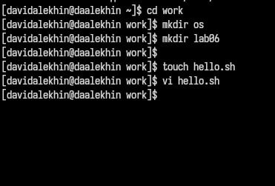

Рис. 1: 1

Вызовем vi и создадим файл hello.sh vi hello.sh Нажмем клавишу i и введем текст из задания. Нажмем клавишу Esc для перехода в командный режим после завершения ввода текста. Нажмем : для перехода в режим последней строки и внизу нашего экрана появится приглашение в виде двоеточия. Нажмем w (записать) и q (выйти), а затем нажмем клавишу Enter для сохранения нашего текста и завершения работы. (рис. 2).

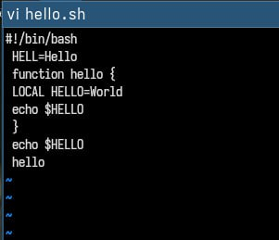

Рис. 2: 2

Сделаем наш файл исполняемым и попытаемся его исполнить. (рис. 3).

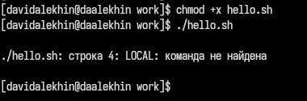

Рис. 3: 3

Вызовем vi на редактирование файла vi ~/work/os/lab06/hello.sh Установим курсор в конец слова HELL второй строки. Перейдем в режим вставки и заменим на HELLO. Нажмем Esc для возврата в командный режим. Установим курсор на четвертую строку и сотрем слово LOCAL. Перейдем в режим вставки и наберем следующий текст: local, нажмем Esc для возврата в командный режим. Установим курсор на последней строке файла. Вставим после неё строку, со- держащую следующий текст: echo $HELLO. Нажмем Esc для перехода в командный режим. Удалим последнюю строку. Введем команду отмены изменений u для отмены последней команды. Введем символ : для перехода в режим последней строки. Запишем произведённые изменения и выйдем из vi. (рис. 4, 5).

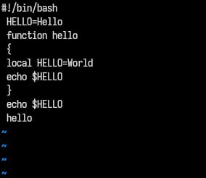

Рис. 4: 4

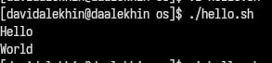

Рис. 5: 5

# 5 Выводы

В ходе роботы мы познакомились с операционной системой Linux, и получили практические навыки работы с редактором vi, установленным по умолчанию практически во всех дистрибутивах UNIX. А также освоили основные режимы и команды.

# Список литературы

https://esystem.rudn.ru/